# 2.7.1 ECRC规则

生成和检查ECRC的能力是报告给软件的，这样做的能力是由软件启用的(参见章节7.8.4.7)。

* 如果某个设备的Function使能生成ECRC，则该设备必须计算并应用该功能生成的所有tlp。
* 交换机从入端口到出端口必须在ECRC不变的情况下传递TLPs
* 如果Device支持ECRC生成/检查，则其Function中必须至少有一个支持高级错误报告(AER)(见章节6.2)
* 如果一个Device Function使能检查ECRC，它必须对所有具有ECRC的tlp进行检查，因为该设备是最终的PCI Express Receiver
* 请注意，Function仍然有可能接收没有ECRC的tlp，并且这些tlp被正常处理-这不是错误。

请注意，交换机可以选择对通过交换机的tlp执行ECRC检查。Switch检测到的ECRC错误报告如表6-5所示，但不会改变tlp通过Switch的通道

一个32位的ECRC (end - end TLP Prefixes, header, and data payload)使用如下算法计算并附加到TLP的末尾(如图2-3所示):

* ECRC值使用以下算法计算(见图2-49)
* 使用的多项式的系数表示为04C1 1DB7h
* 种子值(ECRC存储寄存器的初始值)是FFFF FFFFh
* 所有报头字段、所有端到端TLP前缀(如果存在)和整个数据有效载荷(如果存在)都包括在ECRC计算中。
  + 对于ECRC计算，必须设置不同字段中的所有比特位。
  + Type字段的bit0在TLP header中是变化的，该位在TLP端-端前缀中是不变的。
  + EP bit是变化的。
  + 所有其他领域是不变的
* ECRC计算开始bit 0的字节0和从bit 0到bit 7的每个字节的TLP
* ECRC计算的结果是互补的，并互补的结果位映射到32位TLP摘要领域，如表2-49所示。

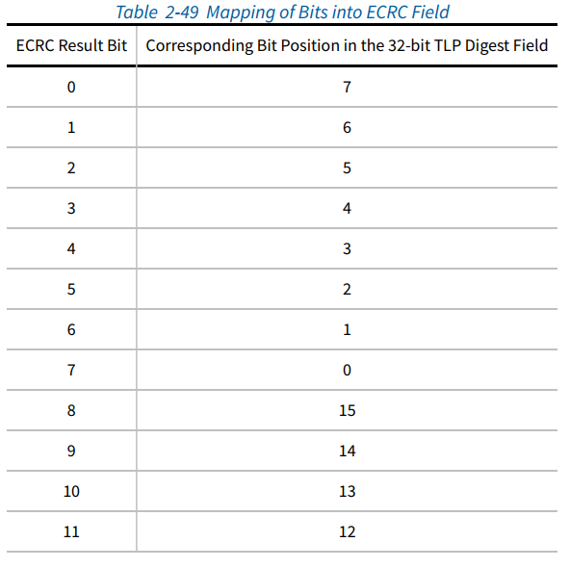

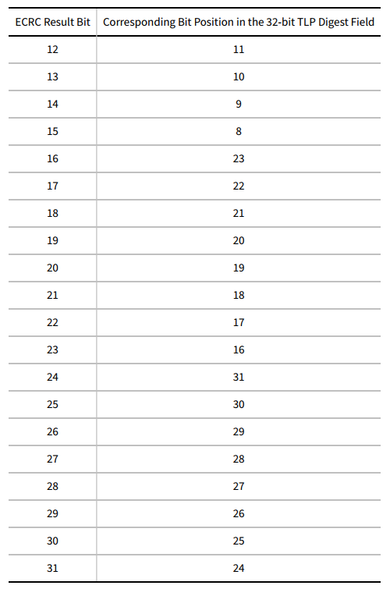

* 32位的ECRC值放在TLP末尾的TLP Digest字段中(参见图2-3)。
* 对于包含用于ECRC值的TLP Digest字段的TLP，支持端到端数据完整性检查的接收端通过以下方式检查TLP摘要字段中的ECRC值:
  + 对接收到的TLP应用与上述ECRC计算相同的算法，但不包括收到的TLP的32位TLP Digest字段，然后将计算结果与收到的TLP的TLP Digest字段中的值进行比较.
* 支持端到端数据完整性检查的接收器将违规报告为ECRC错误。这个报告的错误与接收端口有关(参见6.2节)。

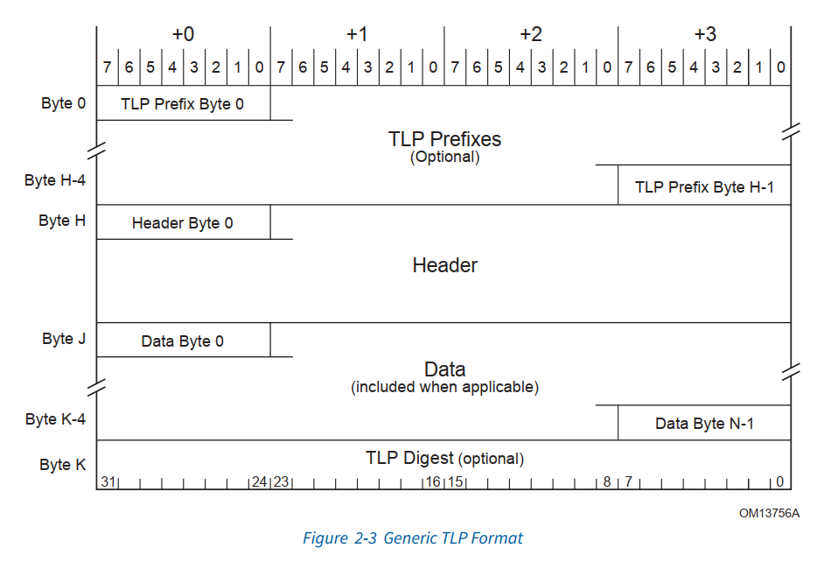

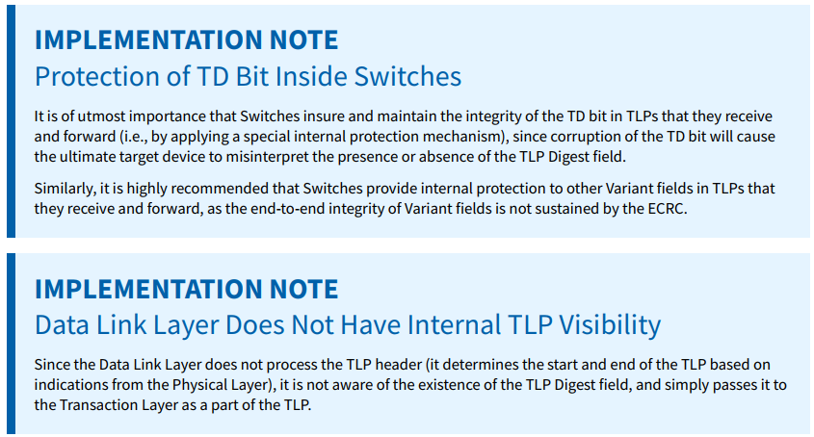

**6.14.5** *MC_Overlay* **Mechanism**

MC_Overlay机制允许端点中不包含组播能力结构的单个BAR同时用于组播和单播TLP接收。软件可以通过在下游端口设置MC_Overlay_BAR来配置MC_Overlay机制来影响这一点，以便多播地址范围或它的一部分被重新映射(覆盖)到端点的BAR接受的内存空间范围。在交换机的上游端口，该机制可用于将部分多播地址范围覆盖到与ho相关的内存空间范围上。

下行端口的MC_Overlay机制适用于从该端口退出的tlp。Upstream Port的MC_Overlay机制适用于从Switch标题为Upstream的tlp。端口的MC_Overlay机制不适用于端口接收到的tlp，到以端口内内存空间为目标的tlp，或在端口间对等路由的tlp多功能上行端口的功能

当使能时，overlay操作指定将组播TLP地址中位数大于或等于MC_Overlay_Size字段的位替换为MC_Overlay_BAR中相应的位。换句话说:

If (MC_Overlay_Size < 6)

Then Egress_TLP_Addr = Ingress_TLP_Addr;

Else Egress_TLP_Addr = { MC_Overlay_BAR[63:MC_Overlay_Size],

Ingress_TLP_Addr[MC_Overlay_Size-1:0] };

如果修改地址的TLP包含可选的ECRC，则未修改的ECRC几乎肯定会指示一个错误。如果包含ECRC的TLP被多播复制到具有MC_Overlay的出口端口，则需要采取的动作是否启用取决于是否实现对ECRC再生的可选支持。所有的特遣队操作如表6-11所示。如果没有使能MC_Overlay，则不修改TLP。如果“MC_Overlay”为启用并且TLP没有ECRC，修改后的TLP，其地址被替换为上一段指定的转发。如果TLP有ECRC，但不支持ECRC再生，则修改后的TLP以its转发ECRC脱落，头部的TD位清除，表明没有ECRC连接。如果TLP有ECRC和ECRC如果支持再生，则在转发TLP前进行ECRC检查。如果ECRC检查通过，则TLP采用再生ECRC转发。如果ECRC检查失败，则反向生成ECRC转发TLP。

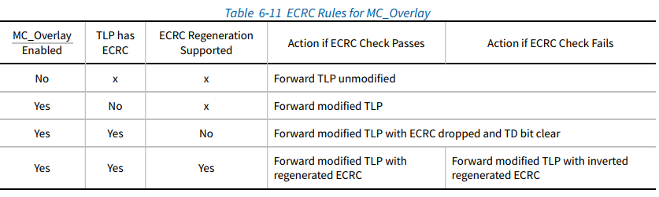

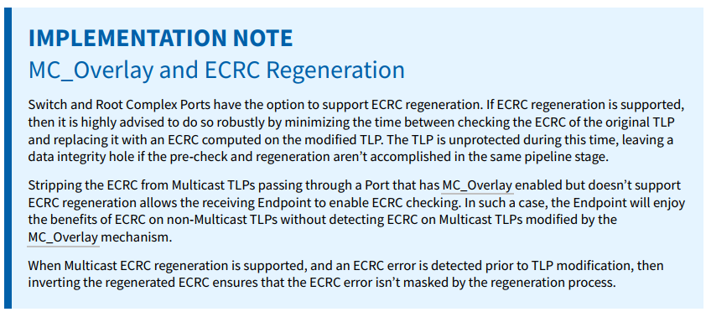

# 225当前实现

PLDA文档连接：

<http://10.180.116.29/svn/XIAN_Chip/HSIO/04-第三方IP/02-PLDA/01-参考资料/xpressswitch_user_guide_asic.pdf>

hsio_multicast模块中实现了MC_Overlay机制中关于ECRC的判断；

#### Controller通过配置空间AER_ECRCGEN字段及tl_tx_err0信息去解析是否需要添加ECRC：

**AER_ECRCGEN字段：**

在trans/pcie5_txtl.v模块中通过判断tl_tx_err0及KPEXCONF_AER_ECRCGEN字段来判断是否添加ECRC；

**Tl_tx_err0释义：**

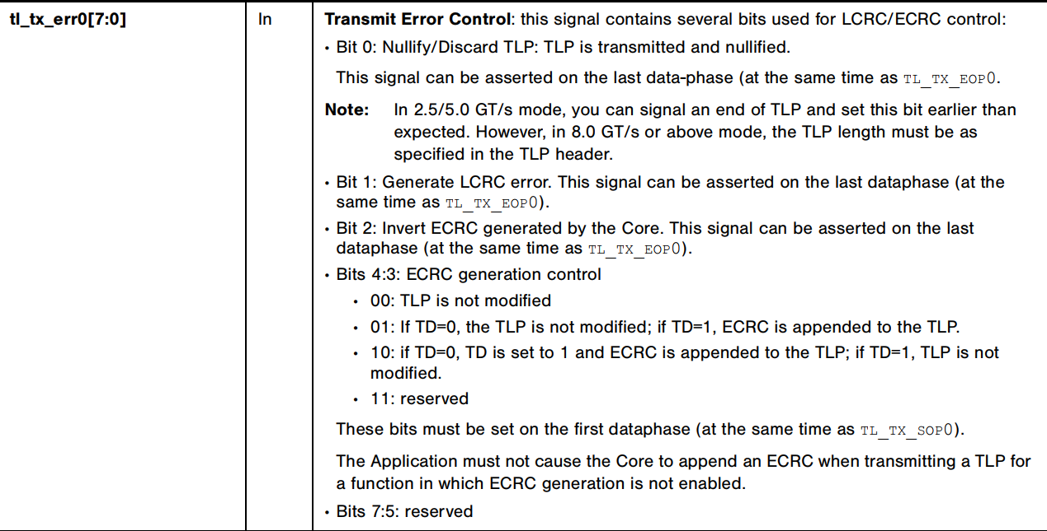

ECRC Generation

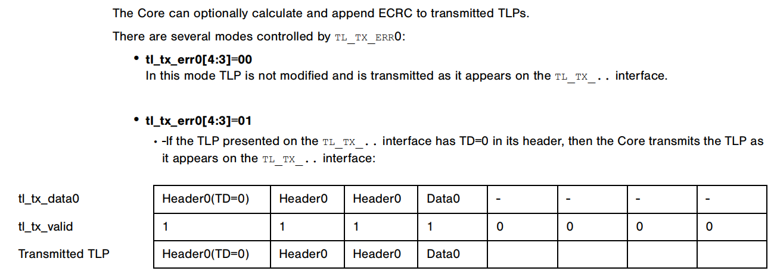

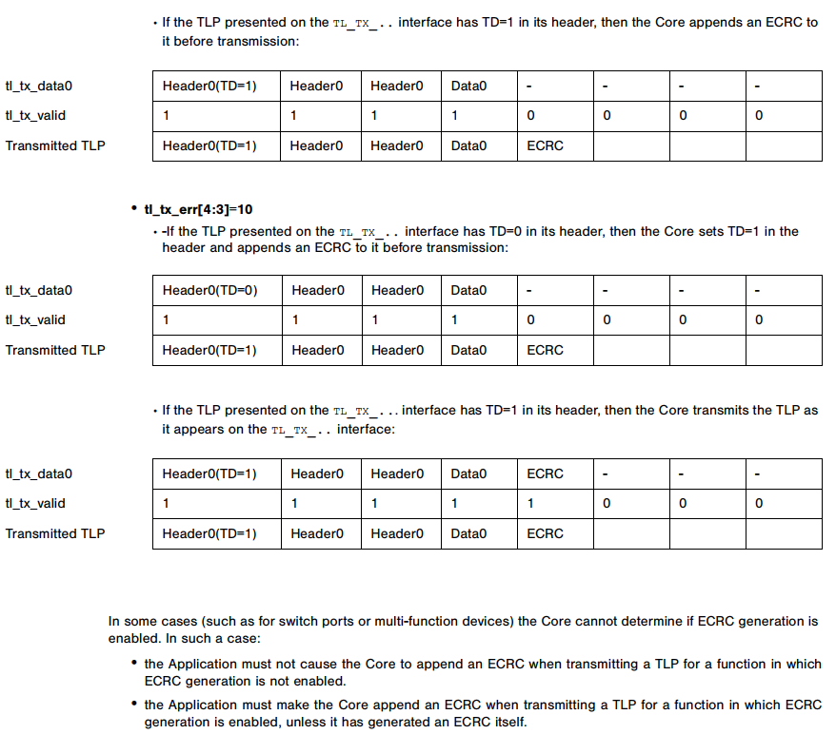

#### 二、Decoder及hsio_multicast模块中tl_tx_err赋值



1. **为USP发往USP的报文，赋值规则如下：**

Tl_tx_err = {4’b0, tl_tx_xr3_gen_ecrc, tl_tx_xr3_err_ecrc, 1’b0,tl_tx_err_null};

Tl_tx_xr3_gen_ecrc：对应请求报文的TD字段，1bit信号；

Tl_tx_xr3_err_ecrc：对应请求报文的ECRC错误，1bit信号；

Tl_tx_err_null：对应请求报文错误(Invalid | Receive Buffer Uncorrectable Read Error) ，1bit信号；

1. **为USP发往DSP的应答报文，赋值规则如下：**

If(k_mc = 0)

Tl_tx_err= {5’b0, tl_tx_xr3_err_ecrc, 1’b0, tl_tx_err_null};

Else if(k_mc=1&&mc_tlp&&mc_overlay_size>=6&&mc_has_ecrc&&ecrc_regen_en)

If(err_ecrc)

Tl_tx_err = {4’d0, 2’b11, 1’b0, tl_tx_err_null};

Else

Tl_tx_err = {4’d0, 2’b10, 1’b0, tl_tx_err_null};

Tl_tx_xr3_gen_ecrc：对应请求报文的TD字段；

Tl_tx_xr3_err_ecrc：对应请求报文的ECRC错误；

Tl_tx_err_null：对应请求报文错误(Invalid | Receive Buffer Uncorrectable Read Error)

上述黄色部分对用本文中Table6-11

1. **为DSP发往DSP的报文，赋值规则如下：**

**同①**

1. **为DSP发往USP的报文，赋值规则如下：**

同②